Na czym polega komunikacja sieciowa w przemyśle?
Jak ważną rolę gra rola komunikacji sieciowej w przemyśle? Zachęcamy do przeczytania naszego artykułu, aby dowiedzieć się więcej na ten temat. Sprawdź!

Komunikacja sieciowa w przemyśle - Co to jest?
A więc przechodząc do rzeczy, komunikacja sieciowa w przemyśle jest bardzo istotna. Za jej pomocą odbywa się komunikowanie różnych urządzeń, które wykorzystuje się w produkcji. Wszystko odbywa się na bazie sieci teleinformatycznej. Komunikacja musi być niezawodna, aby wszystkie procesy mogły odbywać się prawidłowo. Komunikacja sieciowa w przemyśle powinna być gwarantem bezpieczeństwa i stabilności.

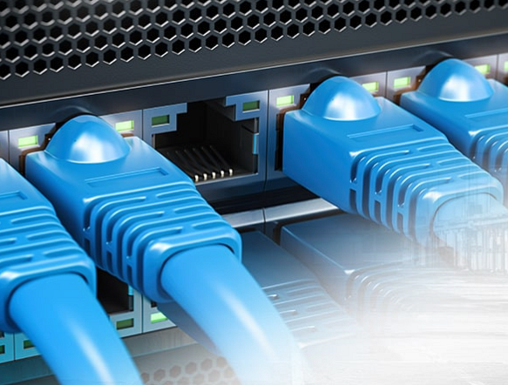
Co może zagrażać komunikacji sieciowej w przemyśle?
Do zagrożeń, które mogą negatywnie wpłynąć na pracę komunikacji sieciowej w przemyśle możemy zaliczyć m. in.: substancje chemiczne, pyły, kurze, zanieczyszczenia, wysokie temperatury, opary i mgły olejowe, zakłócenia elektromagnetyczne, wilgotność, drgania i wstrząsy.
Jakie urządzenia są wykorzystywane do komunikacji sieciowej?
l Konwertery szeregowe i światłowodowe,
l Transmitery,
l Mosty sieciowe,
l Switche przemysłowe, switche PoE (przełączniki sieciowe),
l Serwery portów szeregowych,
l Obudowy zewnętrzne,
l Zasilacze awaryjne dla przemysłu,
l Modemy przemysłowe,
l Huby sieciowe,
l Przemysłowe rozdzielacze sygnału,
Więcej informacji na temat komunikacji sieciowej w przemyśle przeczytacie na oficjalnej stronie, blogu firmy DACPOL.

